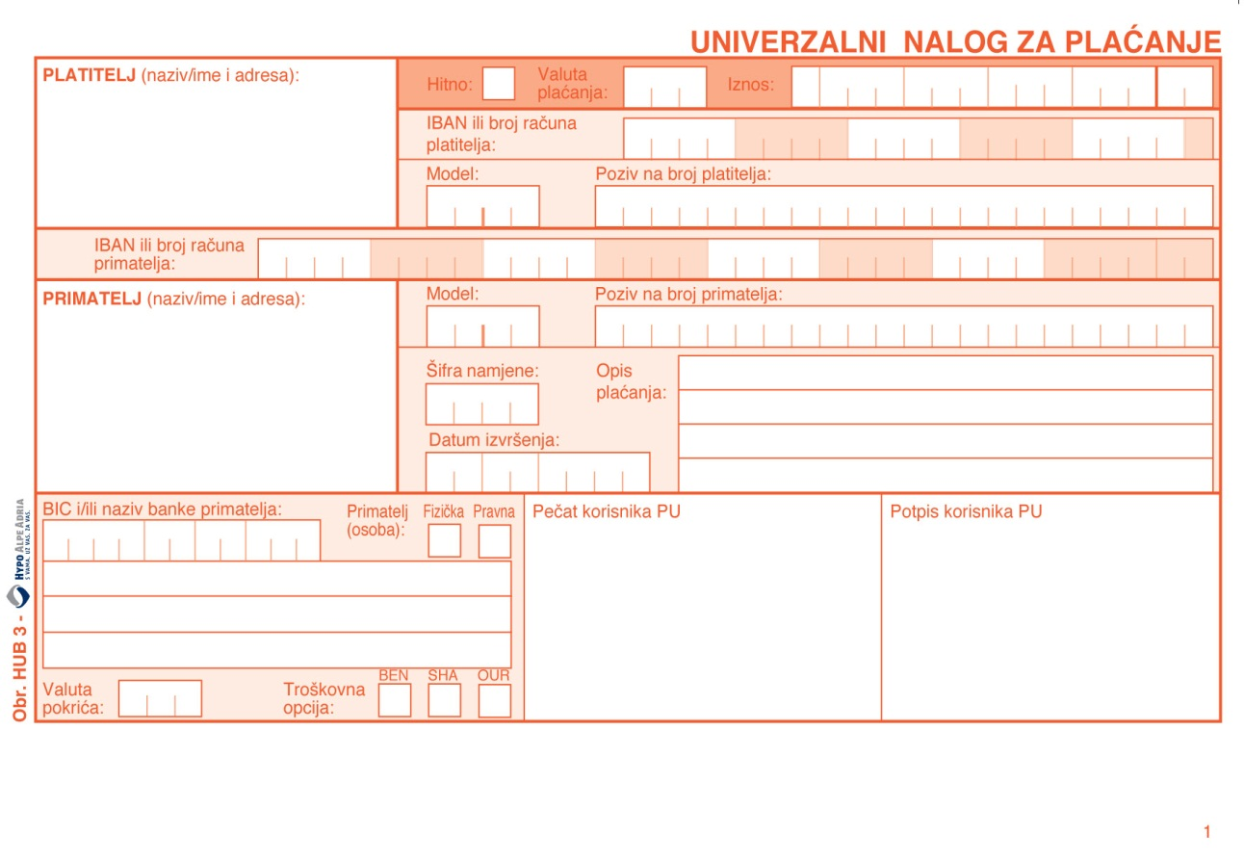
SPLIT

EUR 40,00

H R 1 2 1 0 0 1 0 0 5 1 8 6 3 0 0 0 1 6 0

6 5 7 0 0 5 - 3 0 2 - 5 1 8 5 3 – 0 2 9 9
Državna vatrogasna škola POPRAVNI ISPIT-2. rok (naziv predmeta)
IME I PREZIME POLAZNIKA

POPRAVNI ISPIT – SPLIT

Primatelj: Državna vatrogasna škola
IBAN: HR1210010051863000160

model plaćanja HR65
Poziv na broj 7005-302-51853-0299

IZNOS: 40,00 EUR (po predmetu)

OPIS PLAĆANJA: Popravni ispit iz (napisati točan naziv predmeta), Ime i prezime polaznika

Dokaz o uplati donijeti na ispit.

